113學年度人權教育議題公開授課教學活動設計
教案名稱 |  | 反歧視與人權：好玩就可以嗎？ | 設計者 | 陳小凰、廖柔熒
實施年級 |  | 1-2年級 | 教學時間 | 共 1 節， 40 分鐘
設 計 依 據
領域學習  重點 | 學習表現 | 6.表現合宜的行為與態度  6-I-1 覺察自己可能對生活中的人、事、物產生影響，學習調整情緒與行為。 | 領域  核心素養  具體內涵 |  | 生活課程  生活E-C1覺察自己、他人和環境的關係，體會生活禮儀與團體規範的意義，學習尊重他人、愛護生活環境及關懷生命，並於生活中實踐，同時能省思自己在團體中所應扮演的角色，在能力所及或與他人合作的情況下，為改善事情而努力或採取改進行動。
 | 學習內容 | D 人際關係的建立與溝通合作  D-I-1 自我與他人關係的認識。  D-I-2 情緒調整的學習。  D-I-3 聆聽與回應的表現。  E 生活規範的實踐與省思  E-I-3 自我行為的檢視與調整。
人權教育議題  融入 | 學習主題 | 人權與生活實踐
 | 實質內涵 | E6 覺察個人的偏見，並避免歧視行為的產生。(註：評量規準請參照p5附錄)
學習目標 |  | 1. 表達自己對於他人言行的感受。  2. 覺察自己的言行有可能傷害到他人。  3. 願意尊重他人感受，並表現出良好的言行。
教材來源 |  | 教育部國民教育中央輔導團人權教育議題分團教學簡報、學習單(兩款)
教學設備/  資源 |  | 單槍投影機/筆電/學習單(兩款，二擇一)
學習活動設計
學習活動內容及實施方式 |  |  |  |  |  | 時間 | 評量方式及基準
※課程內容有不好的言行(偏見、歧視)的舉例，也有良好言行的說明，請教師在教學時多加留意，避免小朋友複製不好的言行。    一、引導活動  ▓開別人玩笑是很好玩的事嗎？  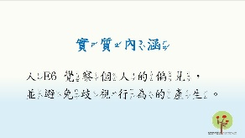  - 教師播放簡報(p1-3)，說明這次課程的主題、實質內涵與學習目標。  (二)藉由生活經驗-開玩笑，提問「開別人玩笑是很好玩的事嗎？」(p4)來引起動機。  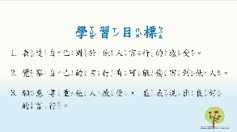  1.教師提問，全班小朋友自由舉手回答。邀請學生說說看法和感受，引導學生去觀察大家的看法和感受。  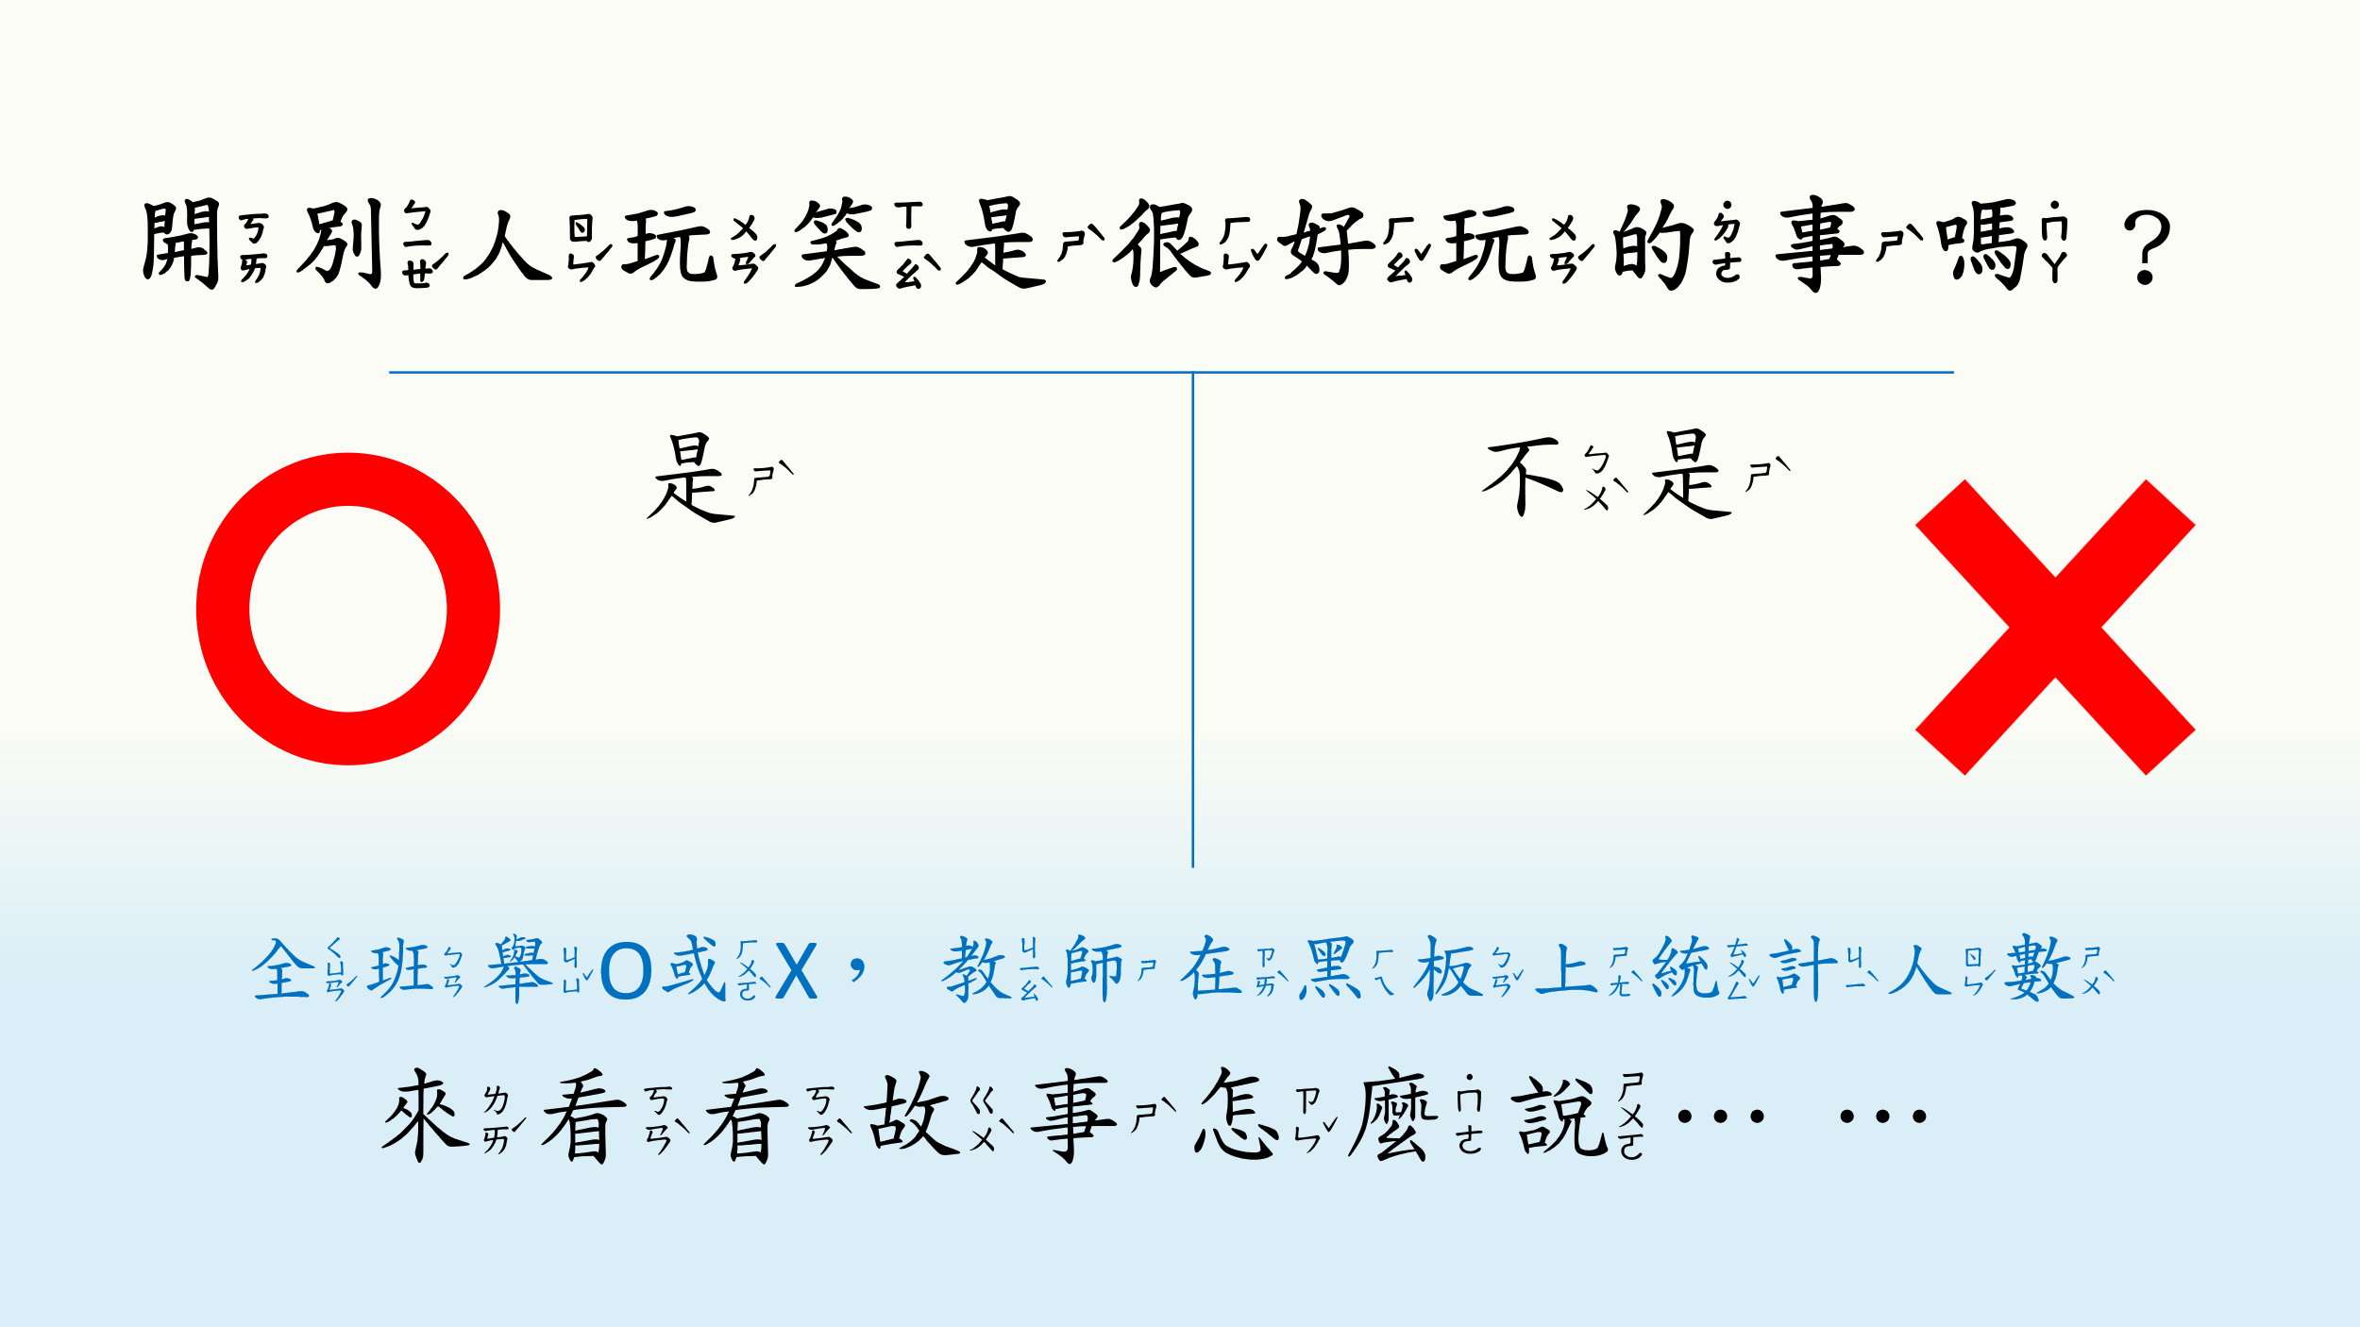  (1)教師播放簡報(p4)提問：  開別人玩笑是很好玩的事嗎？  (2)全班舉○或×，教師統計兩方數字。  (3)邀請學生簡單說說看法和感受。  2.教師小結：  開別人玩笑時，是不是有人會覺得好玩，但同時也會有人覺得不好玩？那麼，請大家想想看，開別人玩笑到底是不是一件好玩的事呢？讓我們來看看下面的故事怎麼說。  二、發展活動  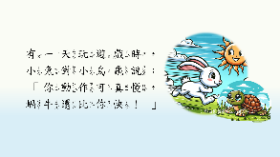  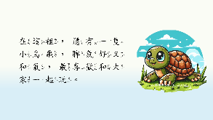  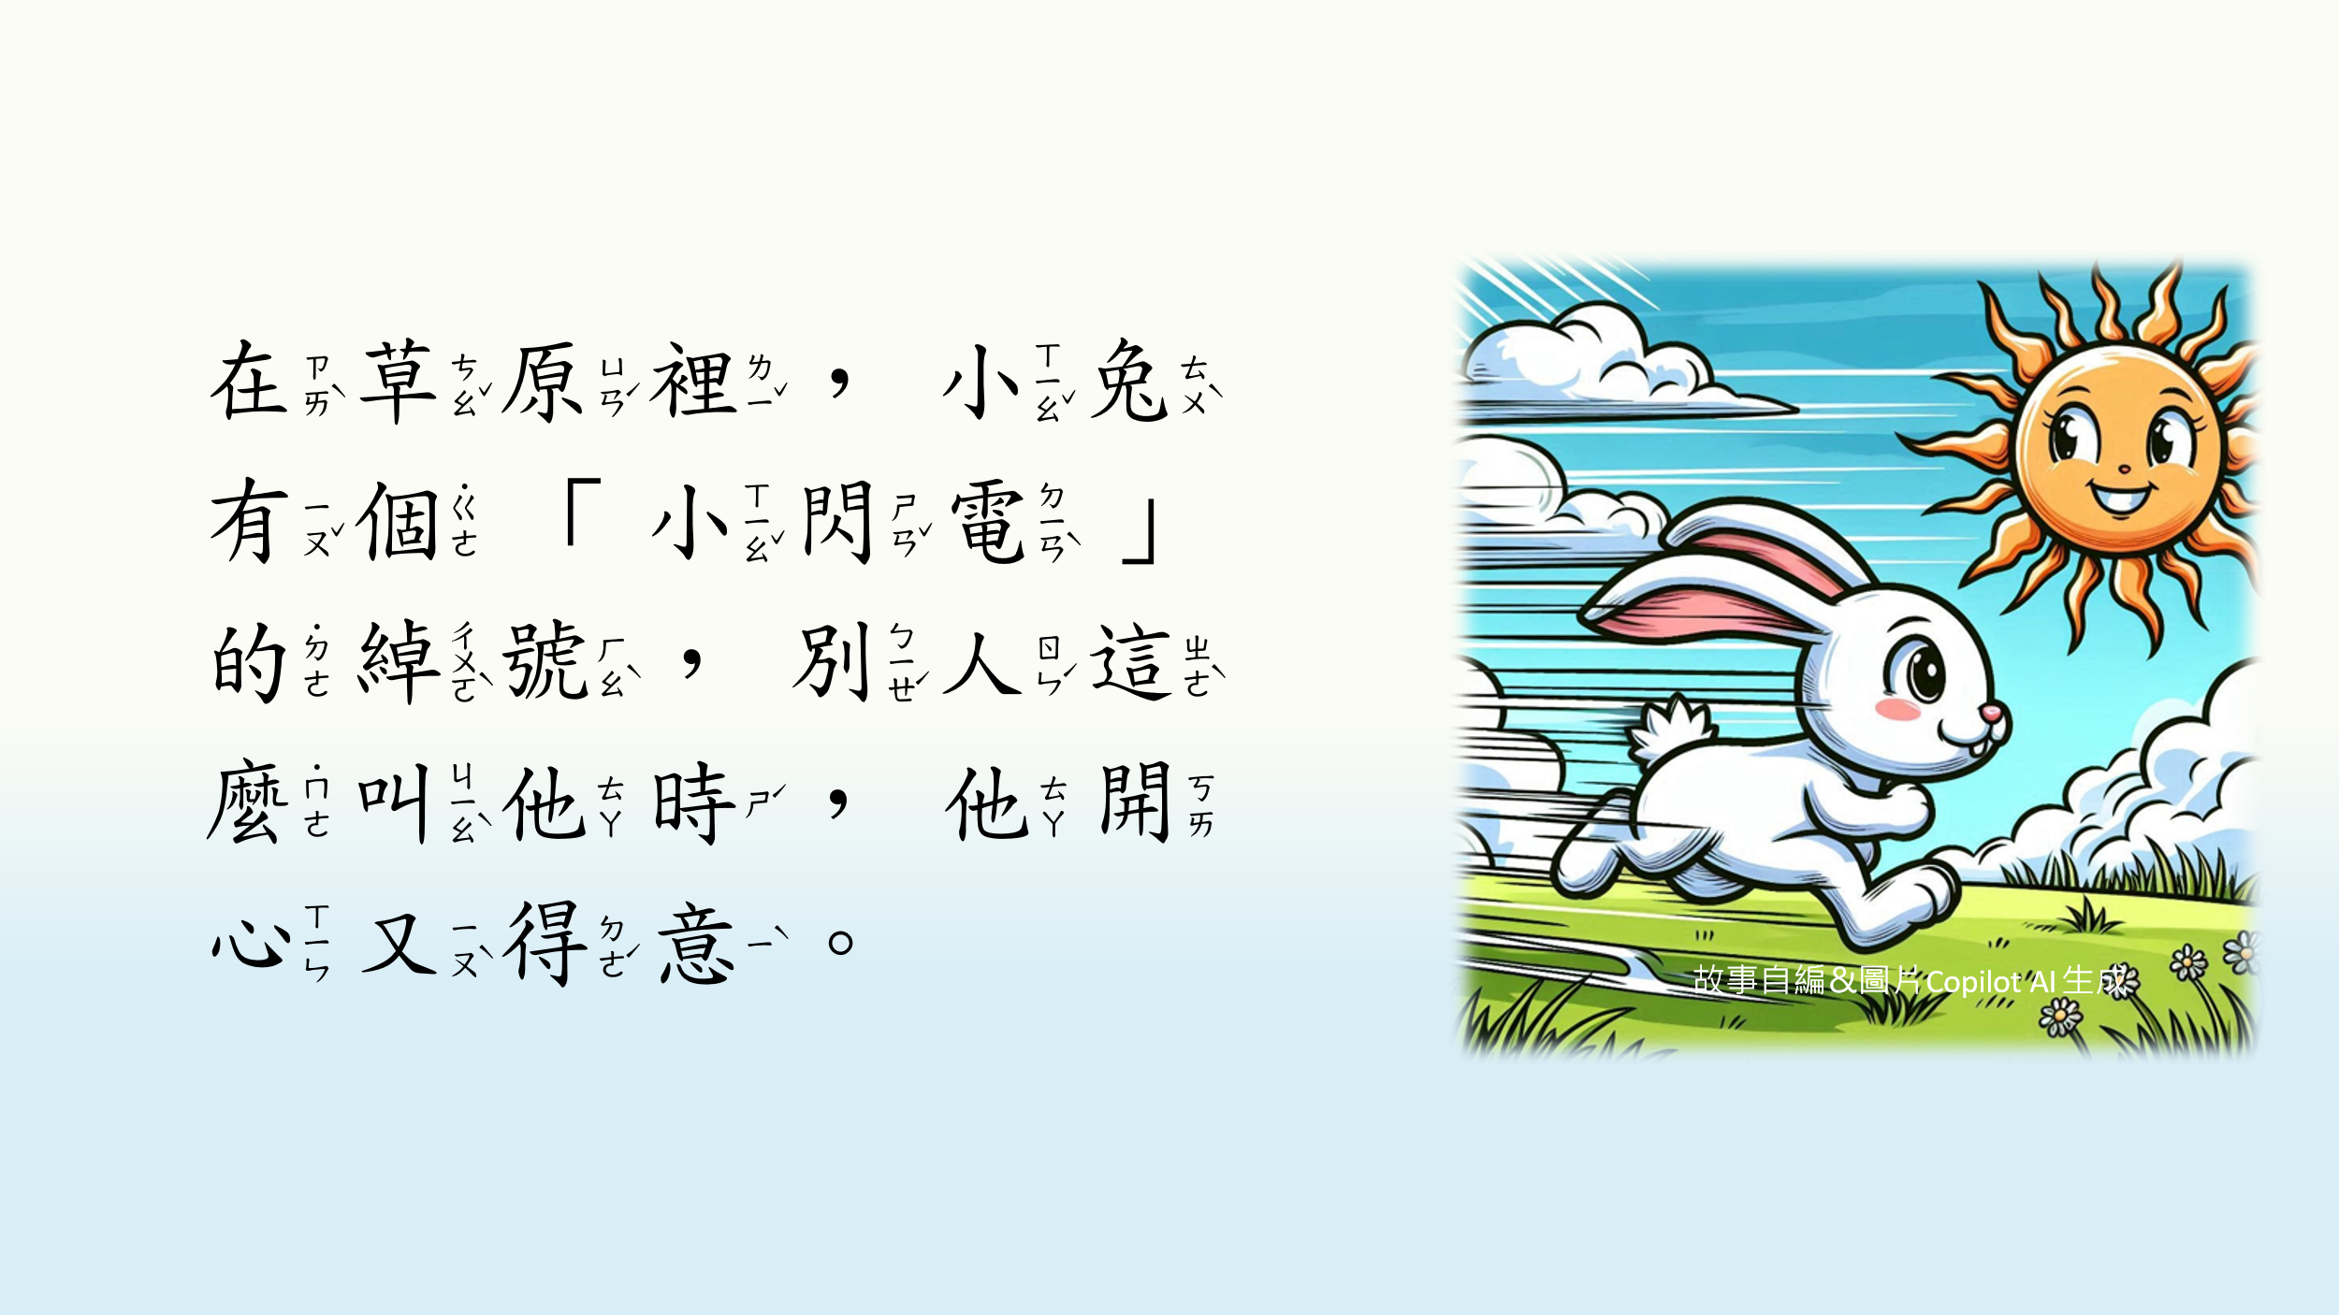  ▓發展活動一-故事中同理感受：  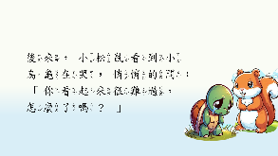  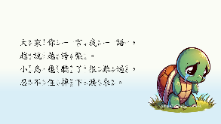  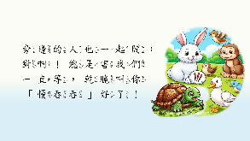  (一)教師播放簡報(p5-10)，說明：  1.在草原裡，小兔有個「小閃電」的綽號，別人這麼叫他時，他開心又得意。  2.在這裡，還有一隻小烏龜，脾氣好又和氣，最喜歡和大家一起玩。  3.有一天玩遊戲時，小兔對小烏龜說：「你動作可真慢，蝸牛還比你快！」  4.旁邊的人也一起鬧：對啊！總是害我們一直等，乾脆叫你「慢吞吞」好了！  5.大家你一言我一語，越說越誇張。  小烏龜聽了很難過，忍不住掉下淚來。  6.後來，小松鼠看到小烏龜在哭，悄悄的問：「你看起來很難過，怎麼了嗎？」  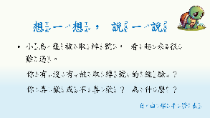  (二)教師播放簡報，想一想，說一說：  1.教師播放簡報(p11)，提問：  小烏龜被取綽號，看起來很難過。  你有沒有被取綽號的經驗？  你喜歡或不喜歡？為什麼？  2.全班問答，自由舉手發表，邀請同學說說看法。  參考答案：有，我有被取「小胖子」的經驗，我不喜歡這個綽號。大家叫我、笑我的時候，我覺得被嘲笑，我覺得不舒服，我覺得不只是說我胖，還說我懶，他們有時候還會不和我一起玩，我覺得他們不喜歡我。  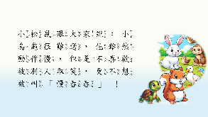  3.教師小結：同學好好表達出自己的感受。同學有時取綽號、玩笑開過頭，會讓人感覺不舒服、不開心，傷害到別人，影響到學習。  (三)教師播放簡報(p12-13)，說明：  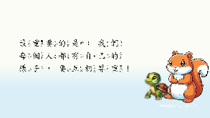  1.小松鼠跟大家說：小烏龜很難過，他雖然動作慢，但是不喜歡被別人取笑，更不想被叫「慢吞吞」！  2.最重要的是：我們每個人都有自己的樣子，要互相尊重！  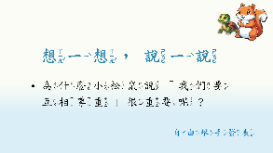  (四)教師播放簡報，想一想，說一說：  1.教師播放簡報(p14)提問：  為什麼小松鼠說「我們要互相尊重」很重要呢？  2.全班問答，自由舉手發表，邀請同學說說看法。  參考答案：很重要，因為每個人都有自己的優點和缺點，每個人都有自己的特點，我們應該要互相包容和尊重，我們應該要尊重彼此的不同。  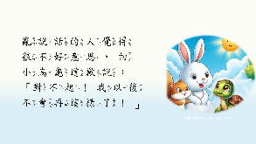  (五)教師播放簡報(p15-16)，說明：  1.亂說話的人覺得很不好意思，向小烏龜道歉說：「對不起！我以後不會再這樣了！」  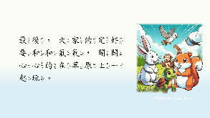  2.最後，大家約定好要和和氣氣，開開心心的在草原上一起玩。  ▓發展活動二-生活中實踐尊重：  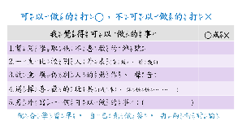  (一)教師播放簡報，進行兩兩討論，完成學習單第一部分：  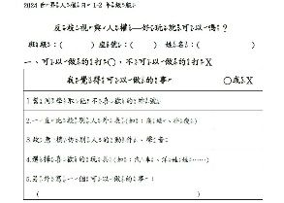  1.教師發下學習單(兩款，二擇一)，教師播放簡報(p17)，說明學習單：表格中列出幾項發生在生活中的事，想一想，覺得可以做的事，在表格中打○，不可以做的事，在表格中打×。  2.老師可簡單說明題目：  ●幫同學取他不喜歡的綽號，例如，取同學姓名的諧音梗，林嘉玲被叫“零加零等於零”(0+0=0)、零分。  ●一直比較他人外表，例如，嘲笑高矮、胖瘦、膚色黑、不同國籍族群等，或者比較家世背景、成績等。  ●故意模仿他人的動作、聲音，例如，模仿行動不便的情形，學說話的發音、口音、腔調等。  ●第五項「另外寫一個可以做的事」，舉例：好好和別人相處、尊重別人…… 。參考答案：×××○○  ※課程內容可能有不好的(偏見、歧視)行為的舉例，也有良好言行的說明，請教師在教學時多加留意，避免小朋友複製錯誤的歧視行為。  3.全班分組兩兩討論，再分享。  (1)學生先依自己的情況做答。  (2)再和同小組同學兩兩討論，接著再報告分享。  (3)邀請同學分享報告。  4.老師引導小朋友注意每個人的對好玩不好玩的程度是不一樣的，要互相尊重。  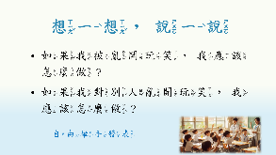  (二)教師播放簡報，想一想，說一說：  1.教師播放簡報(p18)，提問：  如果我被亂開玩笑，我應該怎麼做？  如果我對別人亂開玩笑，我應該怎麼做？  2.全班問答，自由舉手發表，邀請同學說說看法。  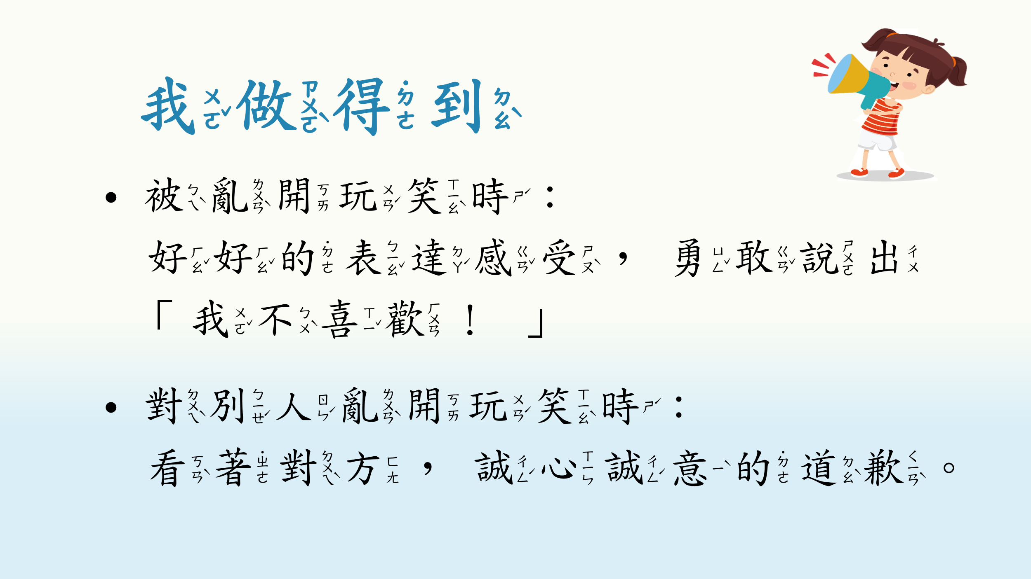  參考答案：堅定、理性表達感受、勇敢說出我不喜歡！  參考答案：看著對方，誠心誠意的道歉。  (三)教師播放簡報(p19)，說明「我做得到」：  我做得到：  被亂開玩笑時：好好的表達感受，勇敢說出我不喜歡！  對別人亂開玩笑時：看著對方，誠心誠意的道歉。  - 總結活動  ▓將心比心，友善待人  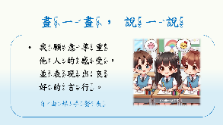  (一)教師播放簡報(p20)，說明學習單第二部分：  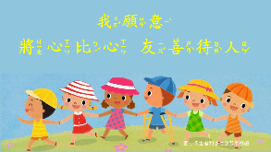  就算好玩，也不可以亂開玩笑，有人不開心，就不要開玩笑，開了別人不喜歡的玩笑，就要道歉說對不起。  (二)教師總結：  教師播放簡報(p21)，請小朋友說出-  「我願意 將心比心 友善待人」  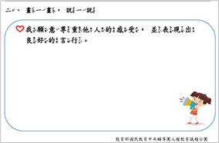  (三)學生針對「我願意 將心比心 友善待人。」寫畫在學習單(兩款，二擇一)的第二部分並分享。  1.【自由繪圖版】：學生將想法自由繪圖寫畫在空白框中。  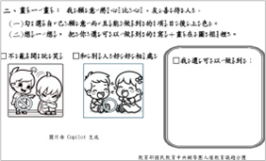  2.【勾選著色版】：學生選自己願意，而且能做到的圖打勾並上色，再寫畫一個還可以做到的事在空白框裡。  3.說一說自己寫畫的內容，並在班上展示。  4.若因時間有限，學習單可於課後繼續完成。  (單元教學活動結束) |  |  |  |  |  | 5  分鐘  10  分鐘  15  分鐘  10  分鐘 | ◎評量方式：  口頭發表看法  ◎評量標準：  針對提問回答，並清楚表達自己的生活經驗和看法。  ◎評量方式：  口頭發表看法。  ◎評量標準：  針對提問回答，並清楚表達自己的觀點。  ◎評量方式：  口頭發表看法。  ◎評量標準：  針對提問回答，並清楚表達自己的觀點  ◎評量方式：  學習單(兩款，二擇一)。  口頭發表看法。  自由繪圖版：  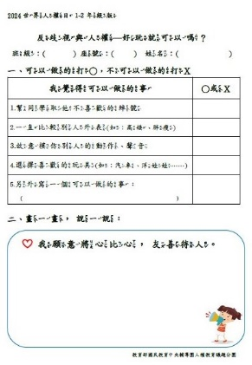  勾選著色版：  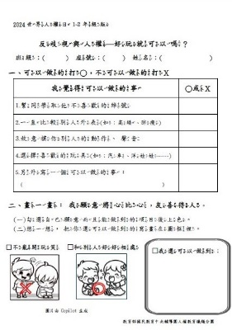  ◎評量標準：  積極討論，完成學習單(兩款，二擇一)，分享報告。  ◎評量方式：  口頭發表看法。  ◎評量標準：  針對提問回答，並清楚表達自己的觀點  ◎評量方式：  1.完成學習單(兩款，二擇一)  2.口頭發表  ◎評量標準  能清晰表達內容和做法。
參考資料：
- 是開玩笑還是沒禮貌？心理師指最重要關鍵https://reurl.cc/NlbeLk。
- 繪本故事內容由兩位設計者共同討論完成，插圖由Copilot AI加人工繪製完成。

附錄：
人權教育議題實質內涵評量規準E6
核心內容說明 | 表現等級
 | 優秀(3) | 良好(2) | 基礎(1) | 未達標準(0)
能公平的對待每個人，避免歧視行為。 | 能反思與修正自己的偏見，並提出公平的對待他人的多元(多種)方法。 | 能反思與修正自己的偏見，並提出公平的對待他人的方法。 | 能反思與修正自己的偏見，並能公平的對待他人。 | 未達基礎
備註：完整內容請參考CIRN連結 https://reurl.cc/YqomY0

